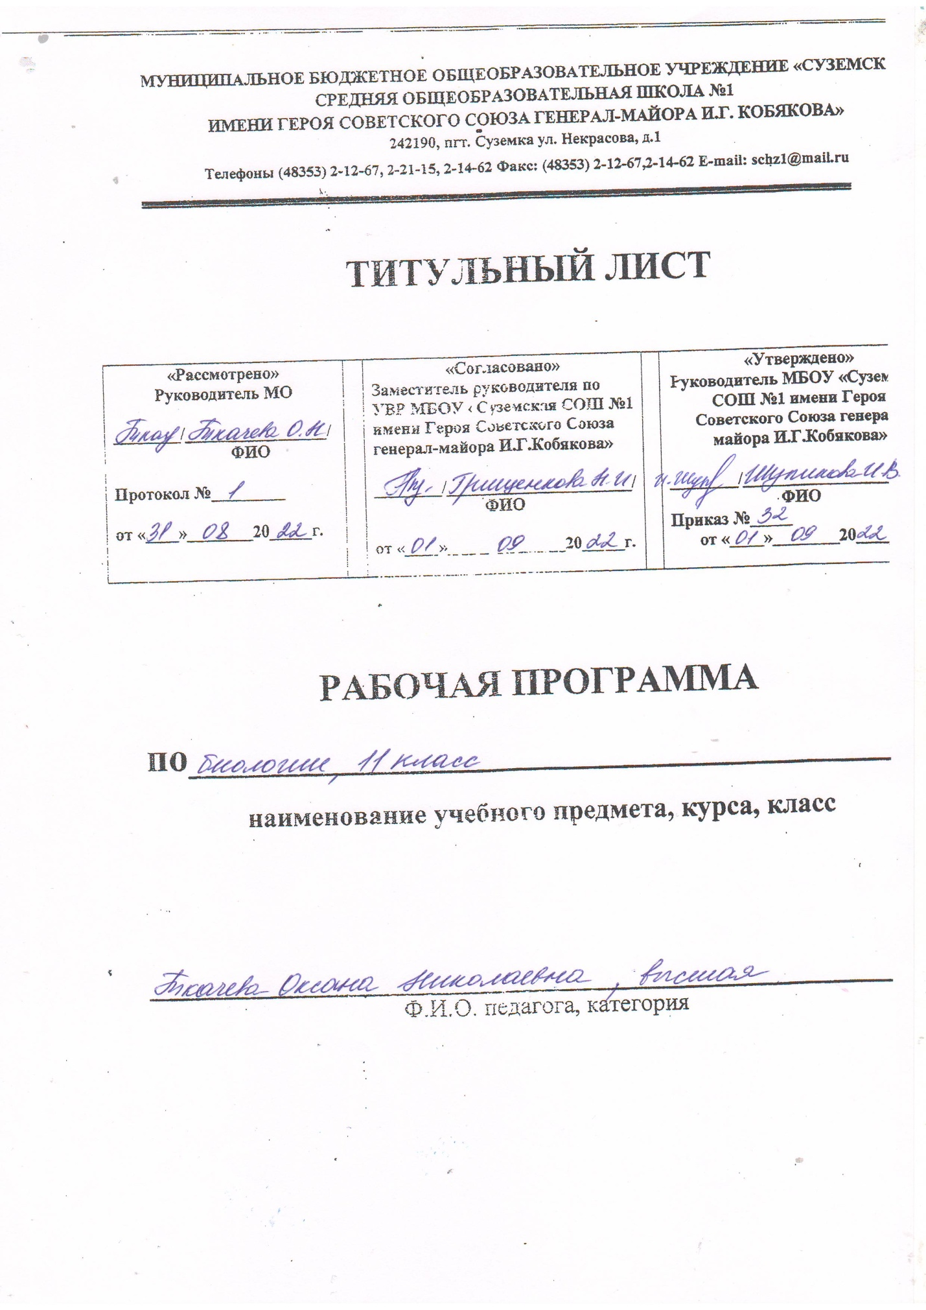

- ПЛАНИРУЕМЫЕ РЕЗУЛЬТАТЫ ИЗУЧЕНИЯ УЧЕБНОГО ПРЕДМЕТА
Личностные результаты освоения программы должны отражать:
1) российскую гражданскую идентичность, патриотизм, уважение к своему народу, чувства ответственности перед Родиной,
2) гражданскую позицию как активного и ответственного члена российского общества,
3) готовность к служению Отечеству, его защите;
4) сформированность мировоззрения, соответствующего современному уровню развития науки и общественной практики,
5) сформированность основ саморазвития и самовоспитания в соответствии с общечеловеческими ценностями,
6) толерантное сознание и поведение в поликультурном мире, готовность и способность вести диалог с другими людьми, достигать в нем взаимопонимания, находить общие цели и сотрудничать для их достижения, способность противостоять идеологии экстремизма, национализма, ксенофобии, дискриминации по социальным, религиозным, расовым, национальным признакам и другим негативным социальным явлениям,
7) навыки сотрудничества со сверстниками, детьми младшего возраста, взрослыми в образовательной, общественно полезной, учебно-исследовательской, проектной и других видах деятельности;
8) нравственное сознание и поведение на основе усвоения общечеловеческих ценностей,
9) готовность и способность к образованию, в том числе самообразованию,
10) эстетическое отношение к миру, включая эстетику быта, научного и технического творчества, спорта, общественных отношений;
11) принятие и реализацию ценностей здорового и безопасного образа жизни,
12) бережное, ответственное и компетентное отношение к физическому и психологическому здоровью, как собственному, так и других людей, умение оказывать первую помощь;
13) осознанный выбор будущей профессии и возможностей реализации собственных жизненных планов;
14) сформированность экологического мышления, понимания влияния социально-экономических процессов на состояние природной и социальной среды,
15) ответственное отношение к созданию семьи на основе осознанного принятия ценностей семейной жизни;
2. Метапредметные результаты освоения программы должны отражать:

1) умение самостоятельно определять цели деятельности и составлять планы деятельности, самостоятельно осуществлять, контролировать и корректировать деятельность;
2) умение продуктивно общаться и взаимодействовать в процессе совместной деятельности, учитывать позиции других участников деятельности, эффективно разрешать конфликты,
3) владение навыками познавательной, учебно-исследовательской и проектной деятельности, применению различных методов познания,
4) готовность и способность к самостоятельной информационно-познавательной деятельности,
5) умение использовать средства информационных и коммуникационных технологий (далее - ИКТ) в решении когнитивных, коммуникативных и организационных задач,
6) умение определять назначение и функции различных социальных институтов,
7) умение самостоятельно оценивать и принимать решения, определяющие стратегию поведения, с учетом гражданских и нравственных ценностей,
8) владение языковыми средствами - умение ясно, логично и точно излагать свою точку зрения, использовать адекватные языковые средства,
9) владение навыками познавательной рефлексии как осознания совершаемых действий и мыслительных процессов, их результатов и оснований, границ своего знания и незнания, новых познавательных задач и средств их достижения;

3.Предметные результаты освоения программы.
Предметные результаты освоения программы устанавливаются на базовом уровне.
Предметные результаты освоения программы должны обеспечивать возможность дальнейшего успешного профессионального обучения или профессиональной деятельности. Предметными результатами освоения выпускниками старшей школы программы по биологии на базовом уровне являются:
1. В познавательной (интеллектуальной) сфере:
- характеристика содержания биологических теорий (клеточная, эволюционная теория Ч. Дарвина); учения В. И. Вернадского о биосфере; законов Г. Менделя, закономерностей изменчивости; вклада выдающихся учёных в развитие биологической науки;
- выделение существенных признаков биологических объектов (клеток: растительных и животных, доядерных и ядерных, половых и соматических; организмов: одноклеточных и многоклеточных; видов, экосистем, биосферы) и процессов (обмен веществ, размножение, деление клетки, оплодотворение, действие искусственного и естественного отбора, формирование приспособленности, образование видов, круговорот веществ и превращения энергии в экосистемах и биосфере);
Цели биологического образования в старшей школе формулируются на нескольких уровнях: глобальном, метапредметном, личностном и предметном, на уровне требований к результатам освоения содержания предметных программ.
- объяснение роли биологии в формировании научного мировоззрения; вклада биологических теорий в формирование современной естественно-научной картины мира; отрицательного влияния алкоголя, никотина, наркотических веществ на развитие зародыша человека; влияния мутагенов на организм человека, экологических факторов на организмы; причин эволюции, изменяемости видов, нарушений развития организмов, наследственных заболеваний, мутаций, устойчивости и смены экосистем;
- приведение доказательств (аргументация) единства живой и неживой природы, родства живых организмов; взаимосвязей организмов и окружающей среды; необходимости сохранения многообразия видов;
- умение пользоваться биологической терминологией и символикой;
- решение элементарных биологических задач; составление элементарных схем скрещивания и схем переноса веществ и энергии в экосистемах (цепи питания);
- описание особей видов по морфологическому критерию;
- выявление изменчивости, приспособлений организмов к среде обитания, источников мутагенов в окружающей среде (косвенно), антропогенных изменений в экосистемах своей местности; изменений в экосистемах на биологических моделях;
- сравнение биологических объектов (химический состав тел живой и неживой природы, зародыши человека и других млекопитающих, природные экосистемы и агроэкосистемы своей местности), процессов (естественный и искусственный отбор, половое и бесполое размножение) и формулировка выводов на основе сравнения.
  - В ценностно-ориентационной сфере:
- анализ и оценка различных гипотез сущности жизни, происхождения жизни и человека, глобальных экологических проблем и путей их решения, последствий собственной деятельности в окружающей среде; биологической информации, получаемой из разных источников;
- оценка этических аспектов некоторых исследований в области биотехнологии (клонирование, искусственное оплодотворение, направленное изменение генома).
- В сфере трудовой деятельности:
- овладение умениями и навыками постановки биологических экспериментов и объяснения их результатов.
4. В сфере физической деятельности:
обоснование и соблюдение мер профилактики вирусных заболеваний, вредных привычек (курение, алкоголизм, наркомания); правил поведения в природной.
- Содержание учебного предмета
Раздел 1. Организменный уровень
Организм ― единое целое.
Жизнедеятельность организма. Регуляция функций организма, гомеостаз.
Размножение организмов (бесполое и половое). Способы размножения у растений и животных. Индивидуальное развитие организма (онтогенез). Причины нарушений развития. Репродуктивное здоровье человека; последствия влияния алкоголя, никотина, наркотических веществ на эмбриональное развитие человека. Жизненные циклы разных групп организмов.
Генетика, методы генетики. Генетическая терминология и символика. Законы наследственности Г. Менделя. Хромосомная теория наследственности. Определение пола. Сцепленное с полом наследование.
Генетика человека. Наследственные заболевания человека и их предупреждение. Этические аспекты в области медицинской генетики.
Генотип и среда. Ненаследственная изменчивость. Наследственная изменчивость. Мутации. Мутагены, их влияние на здоровье человека.
Доместикация и селекция. Методы селекции. Биотехнология, её направления и перспективы развития. Биобезопасность.
Раздел 2. Популяционно-видовой уровень (8 часов)
Развитие эволюционных идей, эволюционная теория Ч. Дарвина. Синтетическая теория эволюции. Свидетельства эволюции живой природы. Микроэволюция и макроэволюция. Вид, его критерии. Популяция ― элементарная единица эволюции. Движущие силы эволюции, их влияние на генофонд популяции. Направления эволюции.
Многообразие организмов как результат эволюции. Принципы классификации, систематика.
Гипотезы происхождения жизни на Земле. Основные этапы эволюции органического мира на Земле.
Современные представления о происхождении человека. Эволюция человека (антропогенез). Движущие силы антропогенеза. Расы человека, их происхождение и единство.
Раздел 3. Экосистемный уровень
Приспособления организмов к действию экологических факторов.
Биогеоценоз. Экосистема. Разнообразие экосистем. Взаимоотношения популяций разных видов в экосистеме. Круговорот веществ и поток энергии в экосистеме. Устойчивость и динамика экосистем. Последствия влияния деятельности человека на экосистемы. Сохранение биоразнообразия как основа устойчивости экосистемы.
Раздел 4. Биосферный уровень
Структура биосферы. Закономерности существования биосферы.
Круговороты веществ в биосфере.
Глобальные антропогенные изменения в биосфере. Проблемы устойчивого развития.
Перспективы развития биологических наук.
- Тематическое планирование

№ п/п | Тема урока | Количество часов
 | Раздел 1. Организменный уровень
1 | Организменный уровень: общая характеристика. Размножение организмов | 1
2 | Развитие половых клеток | 1
3 | Оплодотворение | 1
4 | Индивидуальное развитие организмов. Биогенетический закон | 1
5 | Закономерности наследования признаков. | 1
6 | Моногибридное скрещивание | 1
7 | Практическая работа № 1 «Составление схем скрещивания. Решение генетических задач» | 1
8 | Неполное доминирование. | 1
9 | Анализирующее скрещивание | 1
10 | Дигибридное скрещивание. Закон независимого наследования признаков | 1
11 | Практическая работа № 2 «Решение генетических задач на дигибридное и полигибридное скрещивание» | 1
12 | Хромосомная теория. Генетика пола. | 1
13 | Наследование, сцепленное с полом | 1
14 | Практическая работа № 3 «Решение генетических задач на сцепленное с полом наследование» | 1
15 | Закономерности изменчивости | 1
16 | Основные методы селекции растений | 1
17 | Основные методы селекции животных | 1
18 | Основные методы селекции микроорганизмов. | 1
19 | Современные достижения биотехнологии | 1
20 | Обобщающий урок | 1
 | Раздел 2. Популяционно-видовой уровень
1 | Популяционно-видовой уровень: общая характеристика. | 1
2 | Виды и популяции. | 1
3 | Вид, его критерии. Лабораторная работа №1 «Изучение морфологического критерия вида» | 1
4 | Развитие эволюционных идей | 1
5 | Чарльз Дарвин и основные положения его теории. | 1
6 | Синтетическая теория эволюции | 1
7 | Движущие силы эволюции | 1
8 | Изолирующие механизмы. | 1
9 | Изоляция. Закон Харди— Вайнберга | 1
10 | Борьба за существование и её формы. | 1
11 | Естественный отбор как фактор эволюции | 1
12 | Половой отбор. Стратегии размножения | 1
13 | Видообразование | 1
14 | Макроэволюция, её доказательства. | 1
15 | Направления эволюции | 1
16 | Система растений и животных – отображение эволюции. | 1
17 | Главные направления эволюции органического мира. | 1
18 | Главные направления эволюции органического мира. Лабораторная работа № 2 «Ароморфозы у растений и идиоадаптации у жмвотных» | 1
19 | Обобщающий урок | 1
 | Раздел 3. Экосистемный уровень
1 | Экосистемный уровень: общая характеристика. | 1
2 | Среда обитания организмов. | 1
3 | Экологические факторы. Лабораторная работа №3 «Приспособленность организмов к среде обитания» | 1
4 | Экологические сообщества | 1
5 | Естественные и искусствен- ные экосистемы | 1
6 | Структура сообщества | 1
7 | Местообитание и экологические ниши. | 1
8 | Основные типы экологических взаимодействий. | 1
9 | Основные типы экологических взаимодействий. | 1
10 | Конкурентные взаимодействия. | 1
11 | Видовая и пространственная структуры экосистемы | 1
12 | Пищевые связи в экосистеме | 1
13 | Экологические пирамиды. | 1
14 | Правило оптимального фуражирования | 1
15 | Круговорот веществ и превращение энергии в экосистеме | 1
16 | Экологическая сукцессия. | 1
17 | Последствия влияния деятельности человека на экосистемы | 1
18 | Основы рационального природопользования. | 1
19 | Обобщающий урок | 1
 | Раздел 4. Биосферный уровень
1 | Биосферный уровень: общая характеристика. | 1
2 | Учение В.И. Вернадского о биосфере | 1
3 | Круговорот веществ в биосфере | 1
4 | Круговорот веществ в биосфере | 1
5 | Эволюция биосферы. Зарождение жизни | 1
6 | Эволюция биосферы. Кислородная революция | 1
7 | Происхождение жизни на Земле | 1
8 | Происхождение жизни на Земле | 1
9 | Современные представления о возникновении жизни | 1
10 | Основные этапы эволюции органического мира на Земле | 1
11 | Развитие жизни на Земле. Катархей, архей и протерозой | 1
12 | Развитие жизни на Земле. Палеозой | 1
13 | Развитие жизни на Земле. Мезозой | 1
14 | Развитие жизни на Земле. Кайнозой | 1
15 | Эволюция человека | 1
16 | Положение человека в системе органического мира. | 1
17 | Основные стадии антропогенеза. | 1
18 | Основные стадии антропогенеза. | 1
19 | Движущие стадии антропогенеза. | 1
20 | Прародина человека. | 1
21 | Расы и их происхождение. | 1
22 | Антропогенное воздействие на биосферу. | 1
23 | Итоговая контрольная за 11 класс | 1
 | Повторение
1 | Повторение темы «Основы цитологии». | 1
2 | Повторение темы «Размножение, индивидуальное развитие». | 1
3 | Повторение темы «Основы генетики». | 1
4 | Повторение темы « Основы учения об эволюции». | 1

